**UNIVERSIDAD NACIONAL DE CHIMBORAZO**

**FACULTAD DE INGENIERÍA**

**CARRERA DE ARQUITECTURA**

**Formatos de presentación y contenido del proyecto final**

**Diseño Arquitectónico V**

Requisitos de presentación del proyecto para exposición en el coliseo:

1. Un banner de 60X120 cm en donde se presente: (10.00pts)
   1. Las problemáticas determinadas en el diagnóstico mediante esquemas en plantas, cortes y axonometrías (del mapa del puyo) que sea legible y entendible
   2. Los objetivos del proyecto de corredores verdes, como parte de la solución integradora para la ciudad del Puyo (seguir los esquemas del proyecto de Antioquia Colombia)
   3. La estructuración de los corredores verdes como infraestructura verde urbana y su diseño integral que permita la conexión entre todos los proyectos (seguir la Guía de corredores verdes de Loja para su demostración)
   4. La conexión entre proyectos cada uno con su plus sin necesidad de abordarlos a detalle, aquí vemos como estos se conectan a través de los medios de transporte sostenibles (líneas públicas de bus, ciclovías, calles peatonizadas, etc.)
2. Dos banners de 60X120 cm que permitan la explicación del diseño de sus equipamientos y sus conexiones con el corredor, estos deben contar con los contenidos mínimos adjuntados en la rúbrica de evaluación final, memoria técnica. El lienzo artístico de su proyecto paisajístico arquitectónico (10.00pts)
3. Maqueta del diagnóstico corregida del puyo. (10.00 pts)
4. La maqueta representativa del lugar en donde se implantará el proyecto, en donde se pueda apreciar incluso el diseño de los corredores viales como naturales dentro de la ciudad del Puyo. (10.00pts)
   1. Conexiones urbanas y accesos
   2. Circulaciones internas.
   3. Sistema de infraestructuras verdes: humedales, jardines lluvia, huertos urbanos, puentes de vida, etc. (dependen del que usen deben quedar demostrado en la maqueta.)

Requisitos para entrega formal, Book:

1. El cuaderno diagnóstico del plan masa, adjuntando las láminas resúmenes, corrección de revisiones y la propuesta de corredores verdes con fotos de los tramos. (unificar y mejorar el diseño del Book).
2. Memoria técnica del proyecto integral (problemática de la zona, concepto, forma, función, programa arquitectónico, etc).
3. Presentación de planos arquitectónicos en formato A1, en donde cada A1 contendrá:

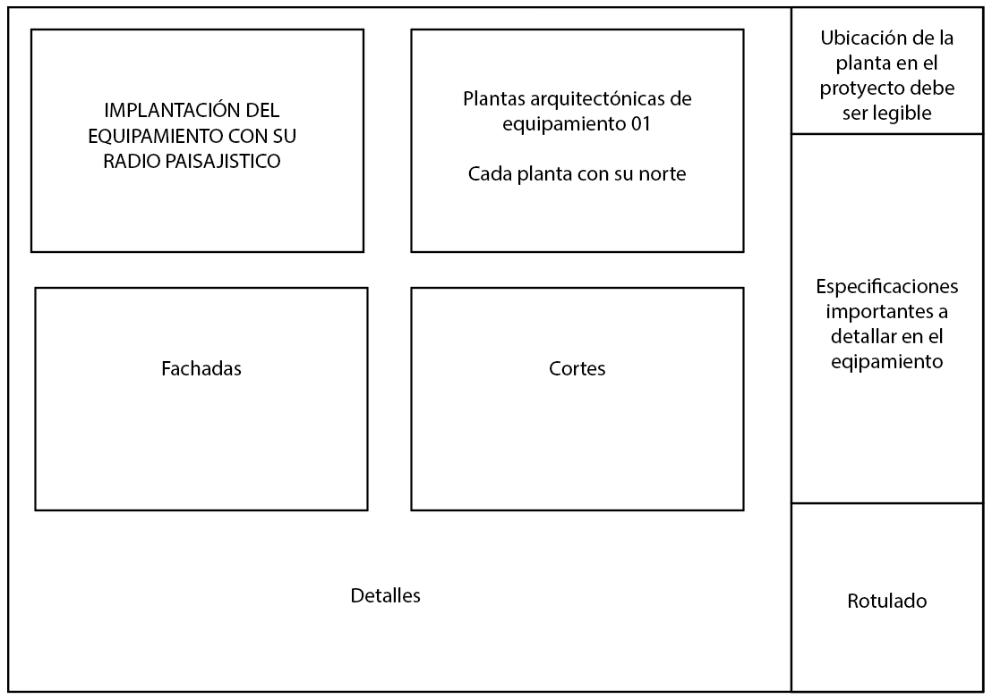De cada edificación arquitectónica dentro del proyecto es decir si diseñaron 8 debe haber 8 láminas, la información debe ser legible y tener una excelente representación arquitectónica.

Si el proyecto es demasiado grande se puede optar por un A0.

1. Dos implantaciones en formato A0 en donde se puede apreciar la ubicación del proyecto con los conectores de corredor vial o natural.
   1. La monocromática en donde se presentará sus conexiones urbanas y flujos internos a su vez se tendrá los detalles y funcionamiento de infraestructuras verdes.
   2. A color que representará el paisaje propuesto, especificaciones de vegetación y fauna, colorimetría del proyecto.